الواجب الأول
مقرر سلاسل الإمداد والتوريد
المطلوب إختيار خمسة صور فقط من الصور التالية لشرح مفهومها الذى توضحه الصورة وذلك فيما لا يقل عن ثلاثة أسطر لكل صورة يتم تفسير ما تدل علية
النقل الحرفى من الزملاء يعتبر لاغياً ولن يعطى درجات للطالب الذى يقوم بالنقل من الزملاء

الصورة الأولى:
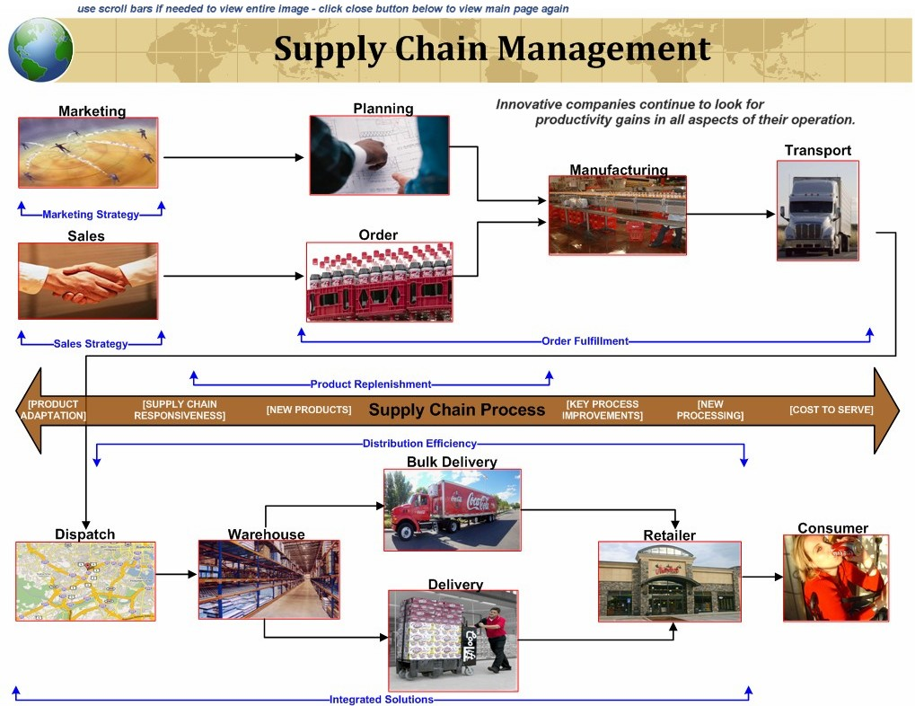

الصورة الثانية:
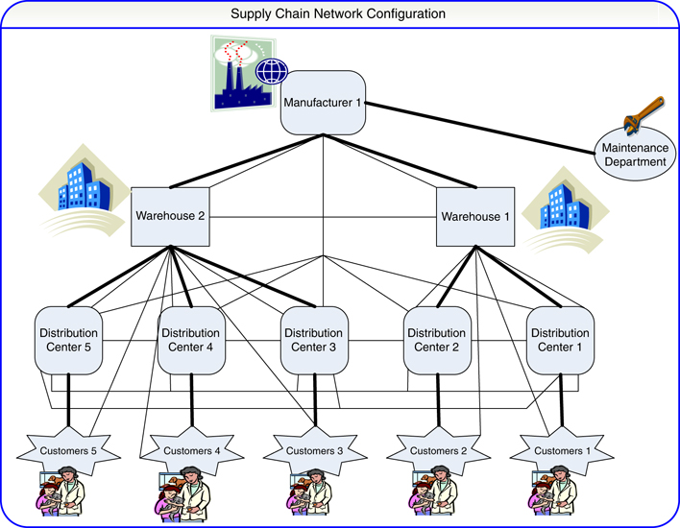
الصورة الثالثة:
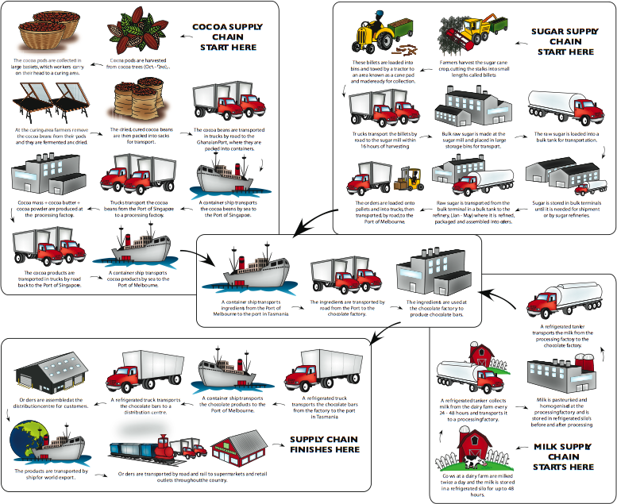
الصورة الرابعة:
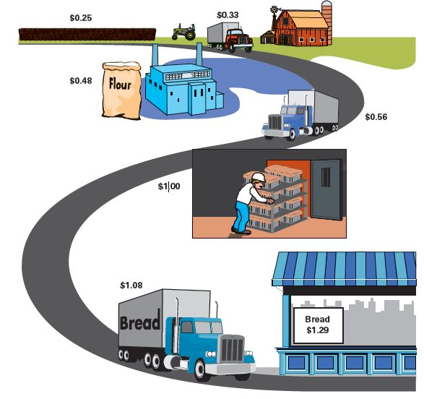
الصورة الخامسة:
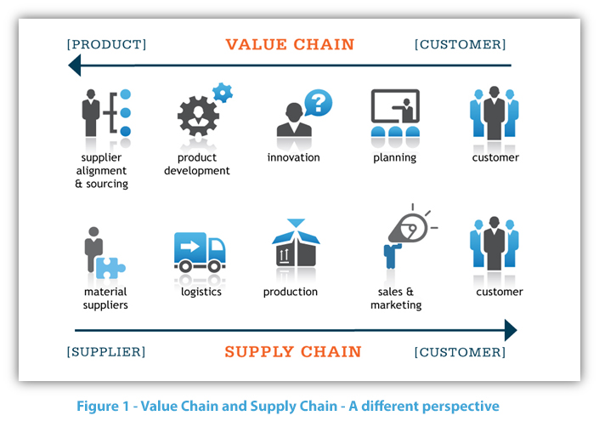
الصورة السادسة:

الصورة السابعة:
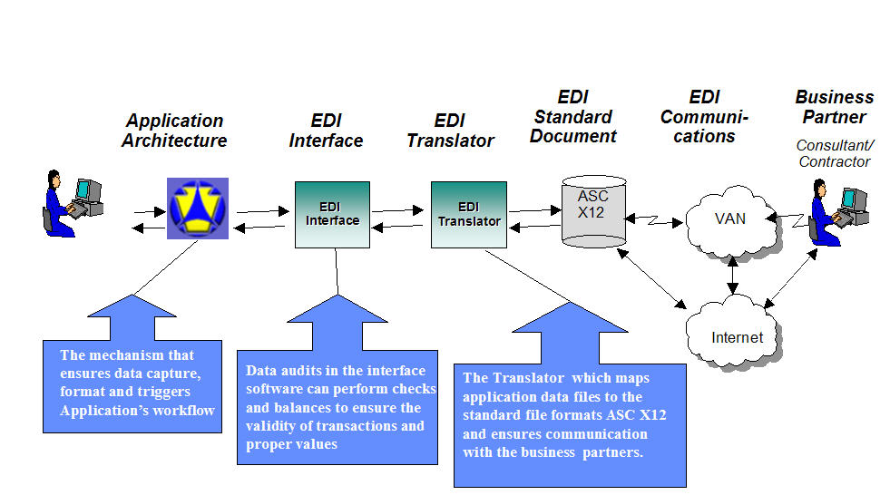
الصورة الثامنة:
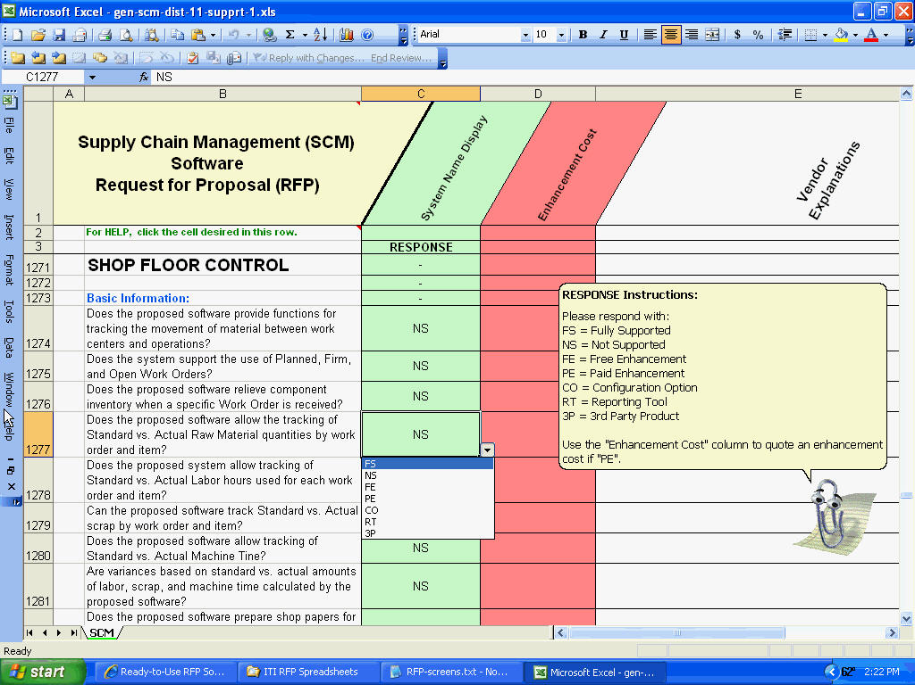

مع خالص تمنياتى بالتوفيق
د/ وائل الجرايحى
رئيس قسم إدارة الأعمال بالكلية

